OŠ Col, PŠ Podkraj
1. razred
Pouk na daljavo – Učna gradiva in navodila za učence
Učiteljica Katja Turk Medvešček
email: katja.turk@guest.arnes.s
Vzgojiteljica Slavica Velikonja
Email: slavica.velikonja1@guest.arnes.si
Določene učne vsebine si lahko pogledate na spodnjem spletnem naslovu.
https://www.lilibi.si/

TOREK, 21. 4. 2020
SLJ: Delovni zvezek Lili in Bine za SLJ (oranžen) str. 32
DEŽEVEN DAN
Oglej si slike in pripoveduj zgodbo. Stvari in osebe na slikah poimenuj.
Pri vsaki sliki povej eno ali dve povedi.
Kdor želi lahko posamezne krajše povedi zapiše v mali črtni zvezek.

SPO: PONOVIMO O POMLADI IN O ZDRAVEM NAČINU ŽIVLJENJA
Pomagaj si z ilustracijami v DZ na str. 25 (Pomlad) in str. 33 (Zdravo živim).
Ustno odgovori na spodnja vprašanja.

- Naštej štiri letne čase.
- Kateri letni čas je zdaj?
- Opiši značilnosti pomladi. Povej, kakšne spremembe se dogajajo v naravi.
- Kaj se dogaja z rastlinami spomladi?
- Naštej vsaj ti znanilce pomladi.
- Kaj se dogaja z živali spomladi?
- Kaj počnemo ljudje spomladi?
- Iz česa nastane rastlina?
- Kaj potrebuje rastlina za rast?
- Naštej in opiši vremenske pojave.
- Opiši, kako človek skrbi za naravo in kako ji škoduje.
- Naštej dele svojega telesa.
- Opiši, kako skrbiš za svoje zdravje. Naštej pet različnih stvari.
- Opiši, kako skrbiš za čistočo (osebno higieno). Naštej pet različnih stvari.
MAT: ŠTEVILA DO 15
V karo zvezek vadi zapis števil do 15.
Pomagaj si s spodnjo prilogo. Pazi na pravilen in estetski zapis številk.
V delovnem zvezku Lili in Bine za MAT (moder) reši stran 17.

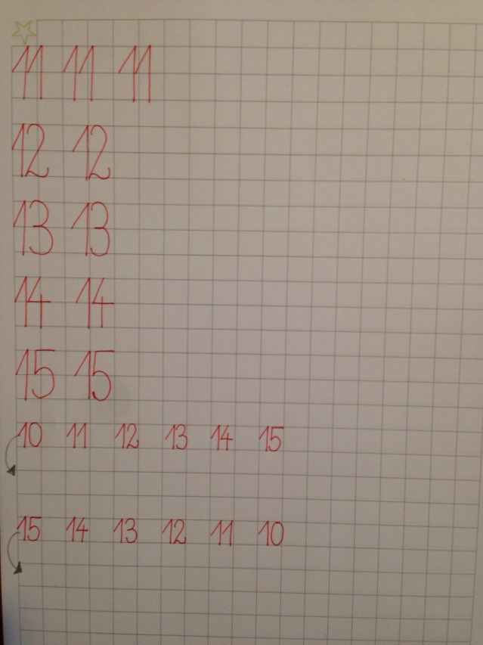

ŠPO: Spretnosti z žogo
Vadi podajo z žogo z eno roko in z obema rokama.

